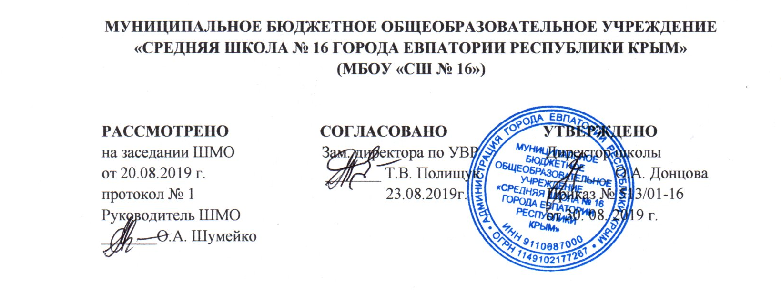

**КАЛЕНДАРНО-ТЕМАТИЧЕСКОЕ**

**ПЛАНИРОВАНИЕ**

**внеурочной деятельности**

**общеинтеллектуального направления**

**курса «УМНИКИ И УМНИЦЫ»**

**для 4-А класса**

**на 2019-2020 учебный год**

Составитель:

**Дороненкова Анна Анатольевна**

учитель начальных классов

высшей категории



**г. Евпатория 2019**

|  |  |  |  |  |
| --- | --- | --- | --- | --- |
| **№ п/п** | | **Дата** | | **Тема занятия** |
| **план** | **факт** | **план** | **факт** |
| **1. Вводное занятие (1 ч).** | | | | |
| 1. |  | 04.09 |  | Выявление уровня развития внимания, восприятия, воображения, памяти и мышления. |
| 2. |  | 04.09 |  | Развития внимания, восприятия, воображения, памяти и мышления. |
| **2. Развитие познавательных способностей (32 ч).** | | | | |
| 3. |  | 11.09 |  | Развитие концентрации внимания. Совершенствование мыслительных операций. |
| 4. |  | 11.09 |  | Развитие концентрации внимания. Совершенствование мыслительных операций. |
| 5. |  | 18.09 |  | Тренировка внимания. Развитие умения решать нестандартные задачи. |
| 6. |  | 18.09 |  | Тренировка внимания. Развитие умения решать нестандартные задачи. |
| 7. |  | 25.09 |  | Тренировка слуховой памяти. Совершенствование мыслительных операций. |
| 8. |  | 25.09 |  | Тренировка слуховой памяти. Совершенствование мыслительных операций. |
| 9. |  | 02.10 |  | Тренировка зрительной памяти. Развитие умения решать нестандартные задачи. |
| 10. |  | 02.10 |  | Тренировка зрительной памяти. Развитие умения решать нестандартные задачи. |
| 11. |  | 09.10 |  | Развитие логического мышления. Обучение поиску закономерностей. |
| 12. |  | 09.10 |  | Развитие логического мышления. Обучение поиску закономерностей. |
| 13. |  | 16.10 |  | Совершенствование воображения. Развитие наглядно-образного мышления. Ребусы. |
| 14. |  | 16.10 |  | Совершенствование воображения. Развитие наглядно-образного мышления. Ребусы. |
| 15. |  | 23.10 |  | Развитие быстроты реакции. Развитие умения решать нестандартные задачи. |
| 16. |  | 23.10 |  | Развитие быстроты реакции. Развитие умения решать нестандартные задачи. |
| 17. |  | 30.10 |  | Развитие концентрации внимания. Совершенствование мыслительных операций. |
| 18. |  | 30.10 |  | Развитие концентрации внимания. Совершенствование мыслительных операций. |
| 19. |  | 06.11 |  | Тренировка внимания. Развитие умения решать нестандартные задачи. |
| 20. |  | 06.11 |  | Тренировка внимания. Развитие умения решать нестандартные задачи. |
| 21. |  | 13.11 |  | Тренировка слуховой памяти. Развитие умения решать нестандартные задачи. |
| 22. |  | 13.11 |  | Тренировка слуховой памяти. Развитие умения решать нестандартные задачи. |
| 23. |  | 20.11 |  | Тренировка зрительной памяти. Совершенствование мыслительных операций. |
| 24. |  | 20.11 |  | Тренировка зрительной памяти. Совершенствование мыслительных операций. |
| 25. |  | 27.11 |  | Развитие логического мышления. Обучение поиску закономерностей. |
| 26. |  | 27.11 |  | Развитие логического мышления. Обучение поиску закономерностей. |
| 27. |  | 04.12 |  | Совершенствование воображения. Развитие наглядно-образного мышления. Ребусы. |
| 28. |  | 04.12 |  | Совершенствование воображения. Развитие наглядно-образного мышления. Ребусы. |
| 29. |  | 11.12 |  | Развитие быстроты реакции. Развитие умения решать нестандартные задачи. |
| 30. |  | 11.12 |  | Развитие быстроты реакции. Развитие умения решать нестандартные задачи. |
| 31. |  | 18.12 |  | Развитие концентрации внимания. Совершенствование мыслительных операций. |
| 32. |  | 18.12 |  | Развитие концентрации внимания. Совершенствование мыслительных операций. |
| 33. |  | 25.12 |  | Тренировка внимания. Совершенствование мыслительных операций. |
| 34. |  | 25.12 |  | Тренировка внимания. Совершенствование мыслительных операций. |
| 35. |  | 15.01 |  | Тренировка слуховой памяти. Развитие умения решать нестандартные задачи. |
| 36. |  | 15.01 |  | Тренировка слуховой памяти. Развитие умения решать нестандартные задачи. |
| 37. |  | 22.01 |  | Тренировка зрительной памяти. Совершенствование мыслительных операций. |
| 38. |  | 22.01 |  | Тренировка зрительной памяти. Совершенствование мыслительных операций. |
| 39. |  | 29.01 |  | Развитие логического мышления. Обучение поиску закономерностей. |
| 40. |  | 29.01 |  | Развитие логического мышления. Обучение поиску закономерностей. |
| 41. |  | 05.02 |  | Совершенствование воображения. Развитие наглядно-образного мышления. Ребусы. |
| 42. |  | 05.02 |  | Совершенствование воображения. Развитие наглядно-образного мышления. Ребусы. |
| 43. |  | 12.02 |  | Развитие быстроты реакции. Развитие умения решать нестандартные задачи. |
| 44. |  | 12.02 |  | Развитие быстроты реакции. Развитие умения решать нестандартные задачи. |
| 45. |  | 19.02 |  | Тренировка концентрации внимания. Совершенствование мыслительных операций. |
| 46. |  | 19.02 |  | Тренировка концентрации внимания. Совершенствование мыслительных операций. |
| 47. |  | 26.02 |  | Тренировка внимания. Развитие умения решать нестандартные задачи. |
| 48. |  | 26.02 |  | Тренировка внимания. Развитие умения решать нестандартные задачи. |
| 49. |  | 04.03 |  | Тренировка слуховой памяти. Совершенствование мыслительных операций. |
| 50. |  | 04.03 |  | Тренировка слуховой памяти. Совершенствование мыслительных операций. |
| 51. |  | 11.03 |  | Тренировка зрительной памяти. Развитие умения решать нестандартные задачи. |
| 52. |  | 11.03 |  | Тренировка зрительной памяти. Развитие умения решать нестандартные задачи. |
| 53. |  | 25.03 |  | Развитие логического мышления. Обучение поиску закономерностей. |
| 54. |  | 25.03 |  | Развитие логического мышления. Обучение поиску закономерностей. |
| 55. |  | 01.04 |  | Совершенствование воображения. Развитие наглядно-образного мышления. Ребусы. |
| 56. |  | 01.04 |  | Совершенствование воображения. Развитие наглядно-образного мышления. Ребусы. |
| 57. |  | 08.04 |  | Развитие быстроты реакции, мышления. Развитие умения решать нестандартные задачи. |
| 58. |  | 08.04 |  | Развитие быстроты реакции, мышления. Развитие умения решать нестандартные задачи. |
| 59. |  | 15.04 |  | Тренировка концентрации внимания. Совершенствование мыслительных операций. |
| 60. |  | 15.04 |  | Тренировка концентрации внимания. Совершенствование мыслительных операций. |
| 61. |  | 22.04 |  | Тренировка внимания. Развитие умения решать нестандартные задачи. |
| 62. |  | 22.04 |  | Тренировка внимания. Развитие умения решать нестандартные задачи. |
| 63. |  | 29.04 |  | Тренировка слуховой памяти. Совершенствование мыслительных операций |
| 64. |  | 29.04 |  | Тренировка слуховой памяти. Совершенствование мыслительных операций |
| 65. |  | 06.05 |  | Тренировка зрительной памяти. Развитие наглядно-образного мышления. Ребусы. |
| 66. |  | 06.05 |  | Тренировка зрительной памяти. Развитие наглядно-образного мышления. Ребусы. |
| **3. Итоговое занятие (1 ч).** | | | | |
| 67. |  | 13.05 |  | Выявление уровня развития внимания, восприятия, воображения, памяти и мышления на конец учебного года. |
| 68. |  | 13.05 |  | Выявление уровня развития внимания, восприятия, воображения, памяти и мышления на конец учебного года. |